|  |
| --- |
| PLANO DE AÇÃO 9º ANO  TURNO: MAT. / VESP.  QUÍMICA – PROF. BRUNNO |
|  |
| COLÉGIO LICEU – UNIDADE II  Criado por: Prof. Brunno Laburu |

# PLANEJAMENTO ANUAL 2022

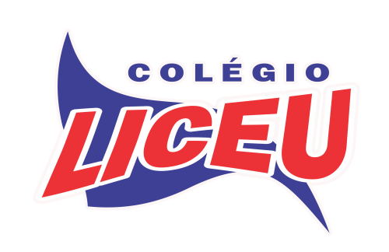

DISCIPLINA: QUÍMICA

Data: 27/07/2022  
  
Disciplina: Química  
Conteúdo: Estrutura Atômica, Semelhanças Atômicas e Eletrosfera.   
Referências: Capítulo 09

Tarefa: Mapa Mental sobre Estrutura Atômica  
Forma de Entrega da Tarefa: VISTADA EM AULA  
Data da Entrega da Tarefa: 03/08/2022  
Prof. Brunno Laburu

Data: 03/08/2022  
  
Disciplina: Química  
Conteúdo: Eletrosfera e Distribuição Eletrônica  
Referências: Capítulo 09

Tarefa: Exercícios do Livro  
Forma de Entrega da Tarefa: VISTADA EM AULA  
Data da Entrega da Tarefa: 10/08/2022  
Prof. Brunno Laburu

Data: 17/08/2022  
  
Disciplina: Química  
Conteúdo: Emissão de Luz e Correção das Atividades.   
Referências: Capítulo 10

Tarefa: Produção de uma Tabela Periódica  
Forma de Entrega da Tarefa: VISTADA EM AULA  
Data da Entrega da Tarefa: 24/08/2022  
Prof. Brunno Laburu

Data: 24/08/2022  
  
Disciplina: Química  
Conteúdo: AP.   
Referências: ---

Tarefa: ---

Forma de Entrega da Tarefa: ---  
Data da Entrega da Tarefa: ---  
Prof. Brunno Laburu

Data: 24/08/2022  
  
Disciplina: Química  
Conteúdo: Tabela Periódica   
Referências: Capítulo 10

Tarefa: Exercícios do Livro  
Forma de Entrega da Tarefa: VISTADA EM AULA  
Data da Entrega da Tarefa: 31/08/2022  
Prof. Brunno Laburu

Data: 31//08/2022  
  
Disciplina: Química  
Conteúdo: Estabilidade dos Elementos Químicos   
Referências: Capítulo 11

Tarefa: Exercícios do Livro  
Forma de Entrega da Tarefa: VISTADA EM AULA  
Data da Entrega da Tarefa: 07/09/2022  
Prof. Brunno Laburu

Data: 07/09/2022  
  
Disciplina: Química  
Conteúdo: Estabilidade dos Elementos Químicos   
Referências: Capítulo 11

Tarefa: Exercícios do Livro  
Forma de Entrega da Tarefa: VISTADA EM AULA  
Data da Entrega da Tarefa: 21/09/2022  
Prof. Brunno Laburu

Data: 14/09/2022  
  
Disciplina: Química  
Conteúdo: PB.   
Referências: ---

Tarefa: ---

Forma de Entrega da Tarefa: ---  
Data da Entrega da Tarefa: ---  
Prof. Brunno Laburu

Data: 21/09/2022  
  
Disciplina: Química  
Conteúdo: Ligações Químicas   
Referências: Capítulo 12

Tarefa: Exercícios do Livro  
Forma de Entrega da Tarefa: VISTADA EM AULA  
Data da Entrega da Tarefa: 30/09/2022  
Prof. Brunno Laburu